  
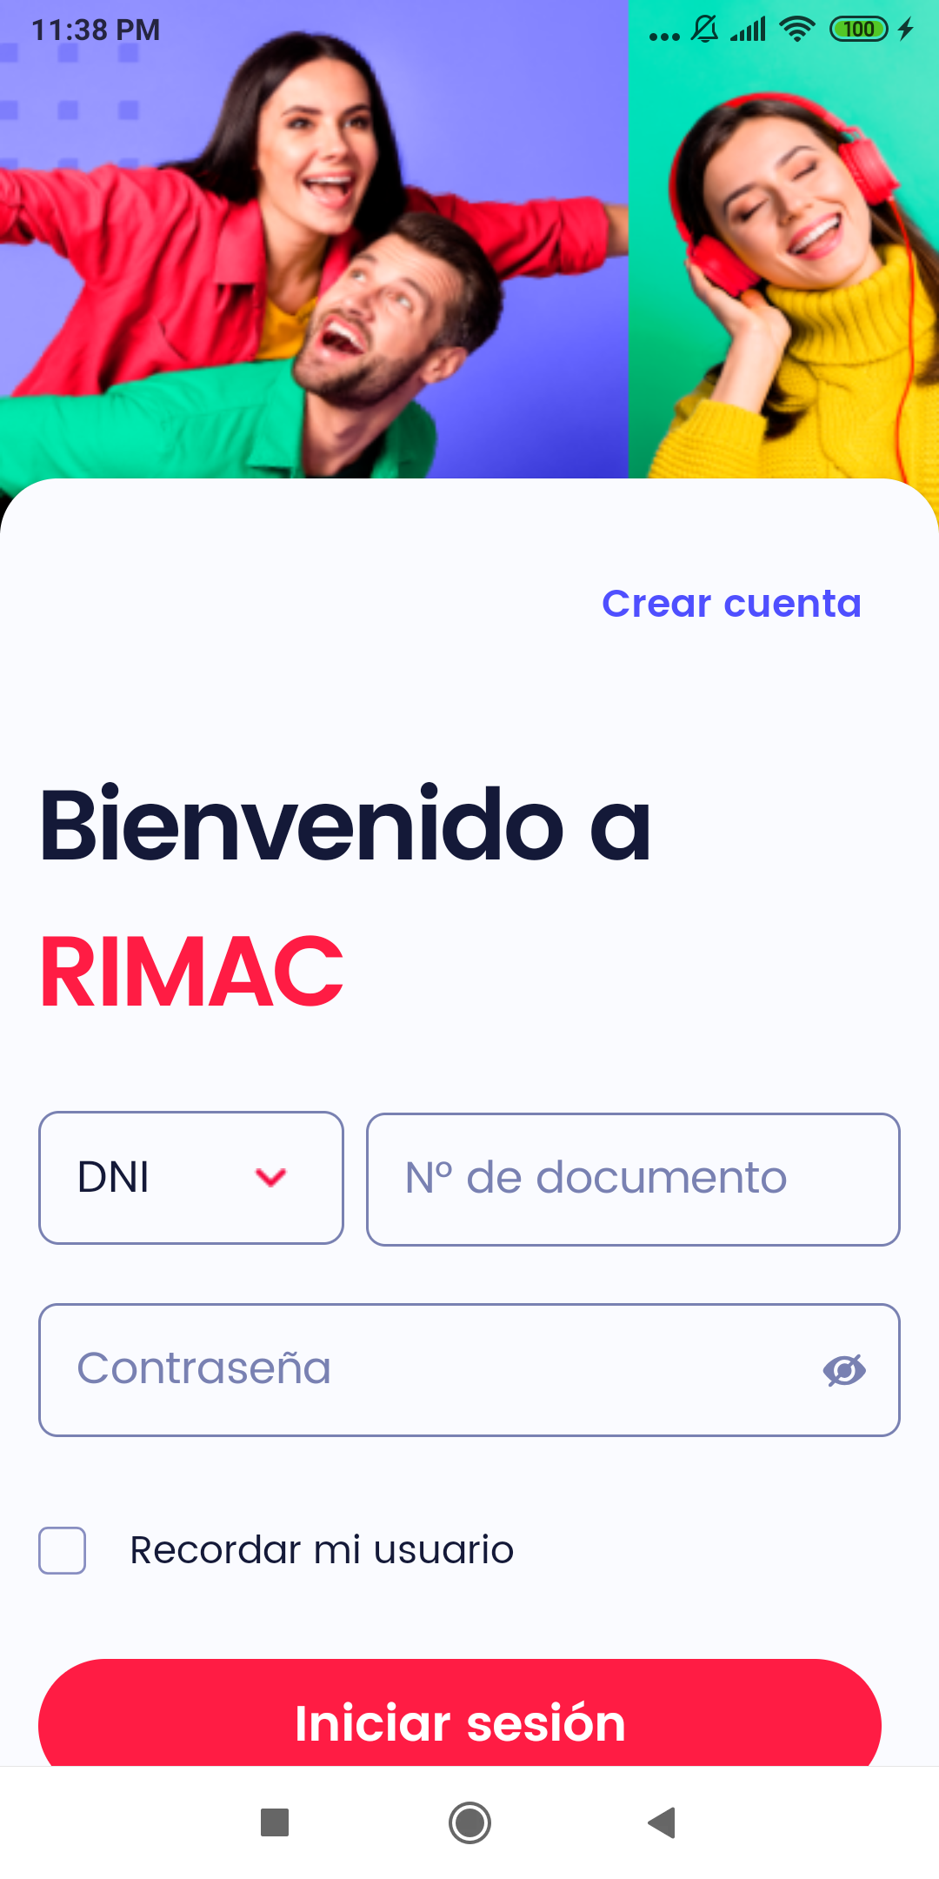  
Fecha : 02/10/2022, Hora : 11:38:41 | Se inició correctamente la apk 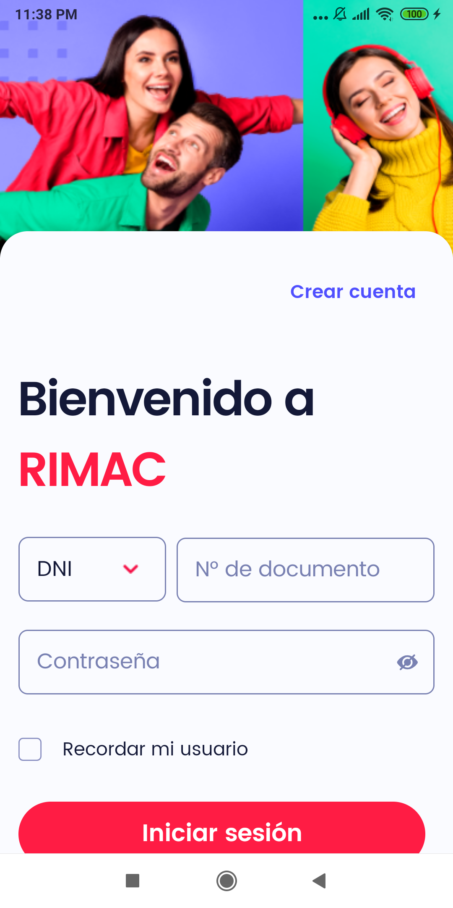  
Fecha : 02/10/2022, Hora : 11:39:35 | Tiempo de espera ha excedido 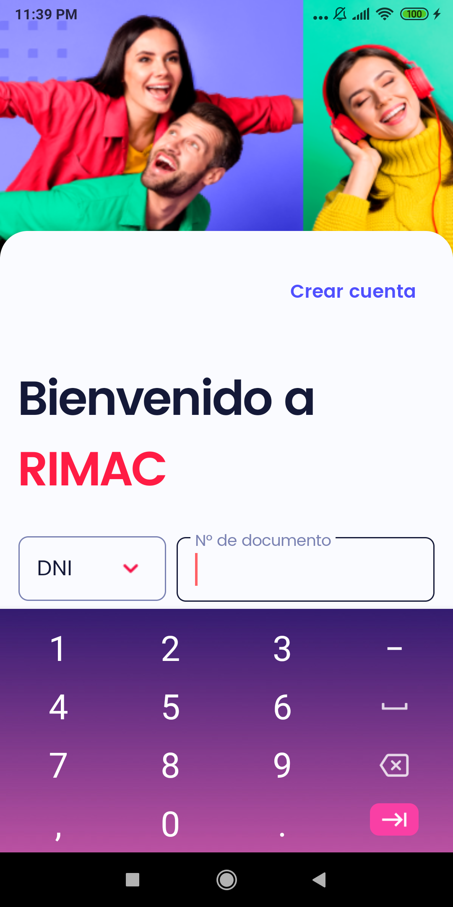  
Fecha : 02/10/2022, Hora : 11:40:28 | Tiempo de espera ha excedido   
Fecha : 02/10/2022, Hora : 11:41:01 | Tiempo de espera ha excedido 